（様式１）

年 月 日

守口市長 西端 勝樹 様

住所
商号又は名称
代表者職氏名 印

参加表明書

下記の業務について、参加表明書を提出します。なお、参加資格を満たしていること及び提出書類のすべての記載事項は事実と相違ないことを誓約します。

記

件名：にぎわい交流施設最適配置調査業務委託

守口市入札参加資格審査申請書受付番号：○○

添付書類：
・○○
・○○
・○○

（連絡先）住所：
部署名：
職氏名：
電話番号：
FAX番号：
E-MAIL：

業務実績 （様式２）
＜一覧表＞
No | 業務名称 | 発注機関名 | 業務概要 | 履行期間
1 |  |  |  | 平成○年○月○日  ～  平成○年○月○日
2
3
4
5
6
7
8
9
10
・本事業に類似する事業の完了した実績がある場合は、その業務を優先して記載すること。
・記載した実績に係る契約関係書類（契約書等の業務内容及び履行が確認できる書類をいう。（契約書及び仕様書））の写しを添付すること。
・記載できる業務実績は10件以内とする。

（様式３）

年 月 日

守口市長 西端 勝樹 様

住所
商号又は名称
代表者職氏名 印

（担当名）
（電話番号）

質問書

にぎわい交流施設最適配置調査業務委託に係るプロポーザルについて、以下のとおり質問します。

No | 文書名 | 頁数 | 質問内容
１
２
３
４
５
※ 行が不足する場合は、適宜追加してください。
※ 質問内容はできるだけ簡素にまとめてください。

（様式４）

年 月 日

守口市長 西端 勝樹 様

住所
商号又は名称
代表者職氏名 印

企画提案書

下記の業務について、募集要領及び仕様書に掲げる内容を承諾し、企画提案書を提出します。なお、提出書類のすべての記載事項は事実と相違ないことを誓約します。

記

件名：にぎわい交流施設最適配置調査業務委託

（連絡先）住所：
部署名：
職氏名：
電話番号：
FAX番号：
E-MAIL：

（様式５）
会社概要
会 社 名
本社所在地
設立年月日
資 本 金 | 円
年間売上高 | 千円 （ 年 月～ 年 月）
従業員数 | 人
主な業務内容

会社の特色

本業務担当部署名
担当部署所在地
担当部署の技術者
総数
その他特記事項

（様式６－１）
予定技術者の経歴等
＜予定技術者の経歴等＞ 年 月 日現在
役割（〇をつける） | 管理技術者 ・ 主任技術者 ・ 担当技術者 ・ 照査技術者
技術者氏名（ふりがな）
所属・役職
生年月日（年齢） | 年 月 日 （ 歳）
保有資格（資格の種類＜部門・分野＞、登録番号、登録年月日）
資格の種類（部門・分野） |  |  | 登録番号 |  | 登録年月日
業務経歴等

実務経験年数 |  | 年
手持ち業務の状況( 年 月 日現在)
業務名称 |  | 発注者名 |  | 履行期間 |  | 契約金額（税込、単位：円）
※ 技術者ごとに1枚ずつ作成してください。
※ 行が不足する場合は、適宜追加してください。

（様式６－２）
＜予定技術者の業務実績・一覧表＞
役割
技術者氏名

No | 業務名称 | 発注機関名 | 役割 | 履行期間
1 |  |  |  | 平成○年○月○日  ～  平成○年○月○日
２
３
４
５
６
７
８
９
10

※ 技術者ごとに1枚ずつ作成することとし、役割欄には、管理技術者、主任技術者、担当技術者または照査担当技術者の別を明記すること。
※ 記載できる業務実績は技術者一人につき10件以内とする。

（様式７－１）
業務実施体制
＜配置予定技術者＞
役 割 | ふりがな  氏 名  （年齢） | 所属・役職 | 専門分野 | 担当業務内容
管理  技術者  （業務  責任者） | （ 歳）
主任  技術者 | （ 歳）
担当  技術者 | （ 歳）
 | （ 歳）
 | （ 歳）
照査  技術者 | （ 歳）

※ 行が不足する場合は、適宜追加してください。
※ 管理技術者と主任技術者は兼務できるものとする。

（様式７－２）

＜協力会社等＞
商号又は名称 |  | 代表者職氏名
所在地
主要な業務実績
協力を受ける
理由及び内容

商号又は名称 |  | 代表者職氏名
所在地
主要な業務実績
協力を受ける
理由及び内容

※ 欄が不足する場合は、適宜追加してください。

（様式７－３）

＜業務組織体制図＞
【記載例】
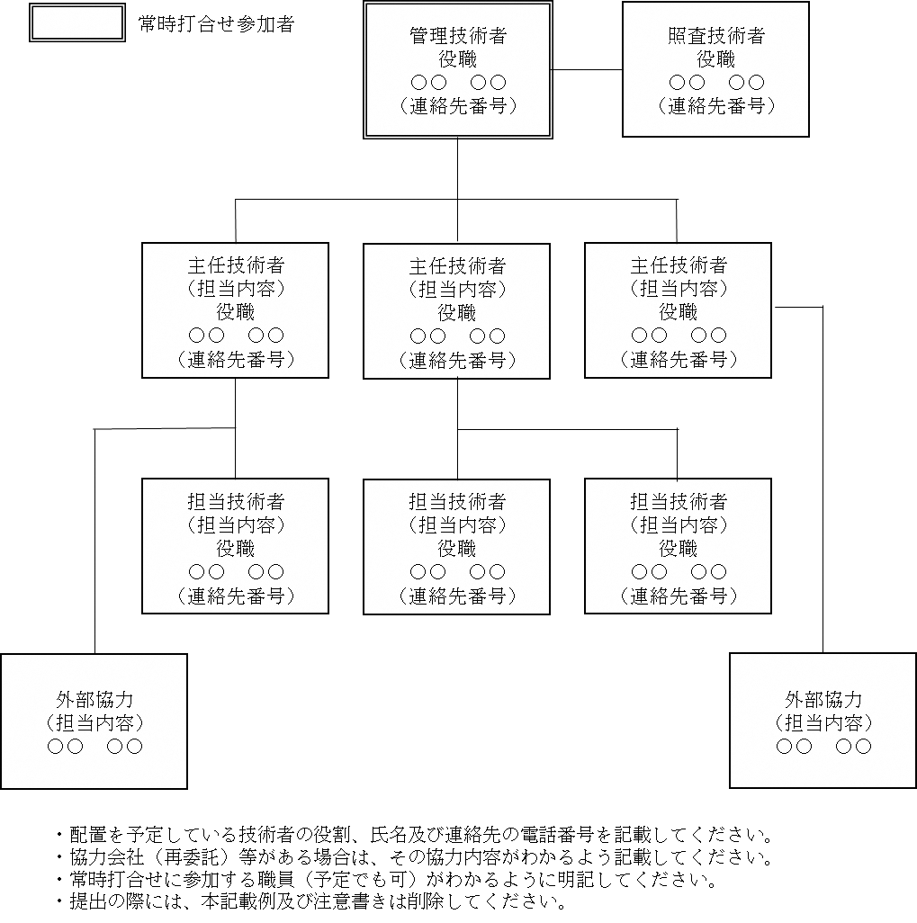

（様式８）
業務工程計画

（様式９）
業務実施方針

（様式１０）
業務実施手法

（様式１１）
独自提案

